在线操作流程
首先通过长江雨课堂微信公众号绑定身份，其次通过网页登录或者选择学堂云APP登录学习。具体操作流程如下：

身份绑定及登录

身份绑定
身份绑定流程：打开手机微信-进入“长江雨课堂”公众号-点击更多-身份绑定-选择所属学校“湖北医药学院研究生院”-身份绑定页面账号为学号，密码为hbmuyjs#加学号后5位。（例如：教师工号若为20230123，则绑定账号为20230123，绑定密码为hbmuyjs#30123）
认证通过后系统会为你同步校内个人信息及开课数据。
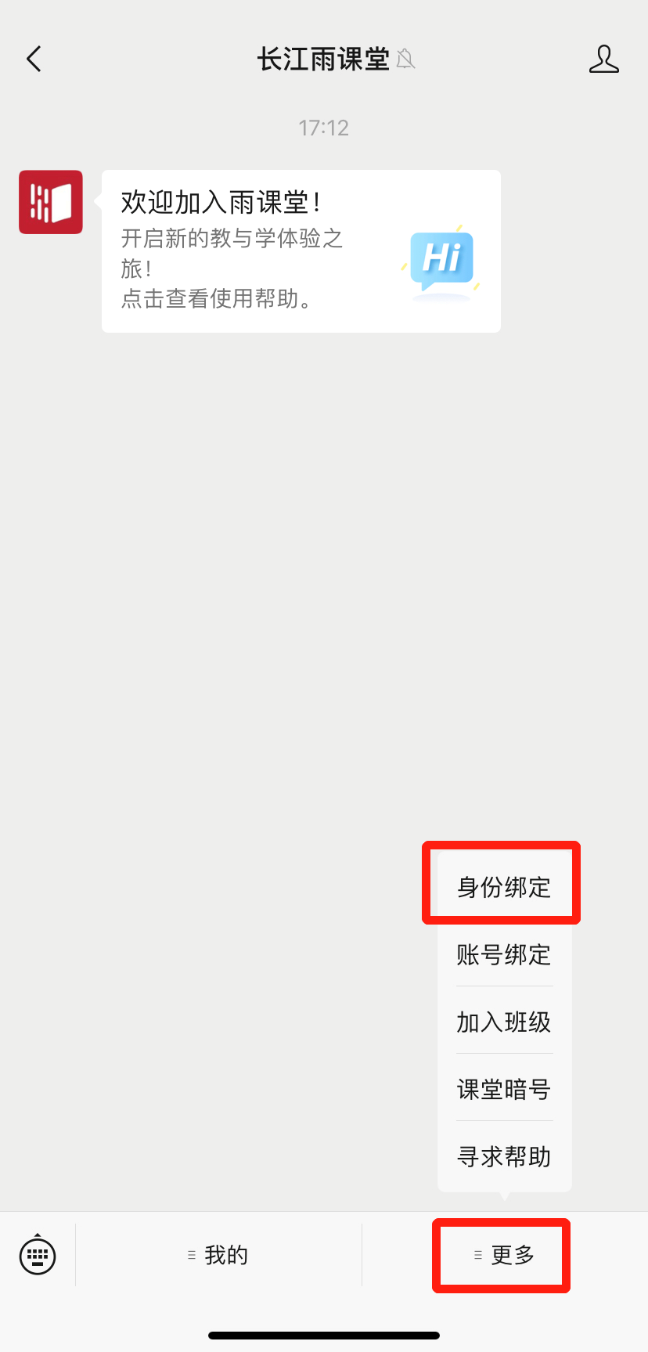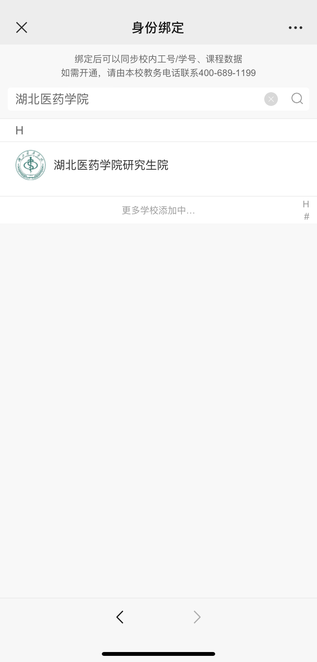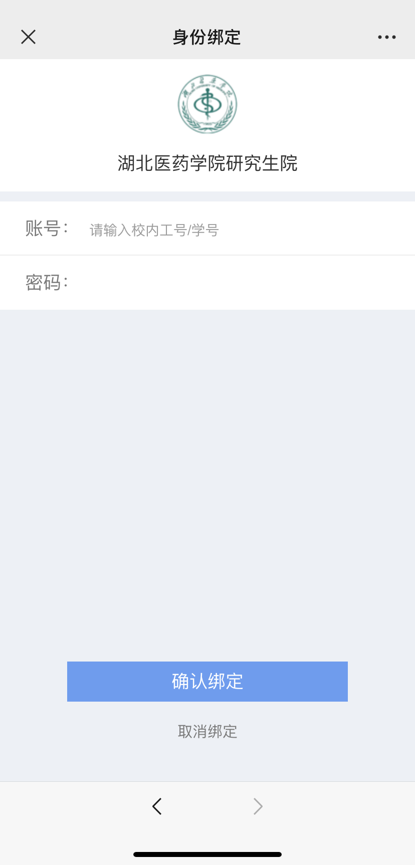

登录
网页端进入网址：https://hbmuyjs.yuketang.cn
建议使用Chrome或Firefox浏览器进入，点击右上角的“登录”按钮，微信扫码登录。
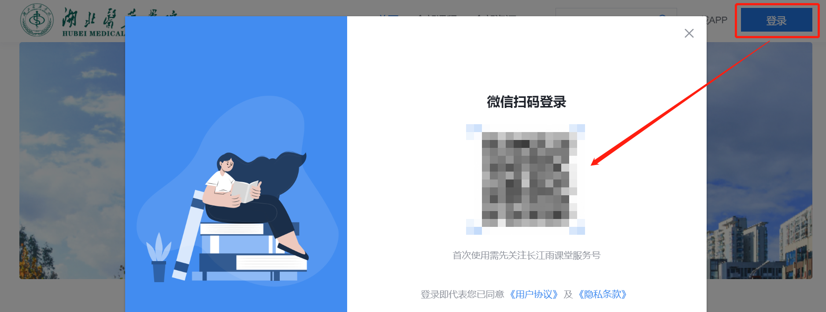

课程班级

课程班级列表
在课程班级中，可以看到“我听的课”列表。
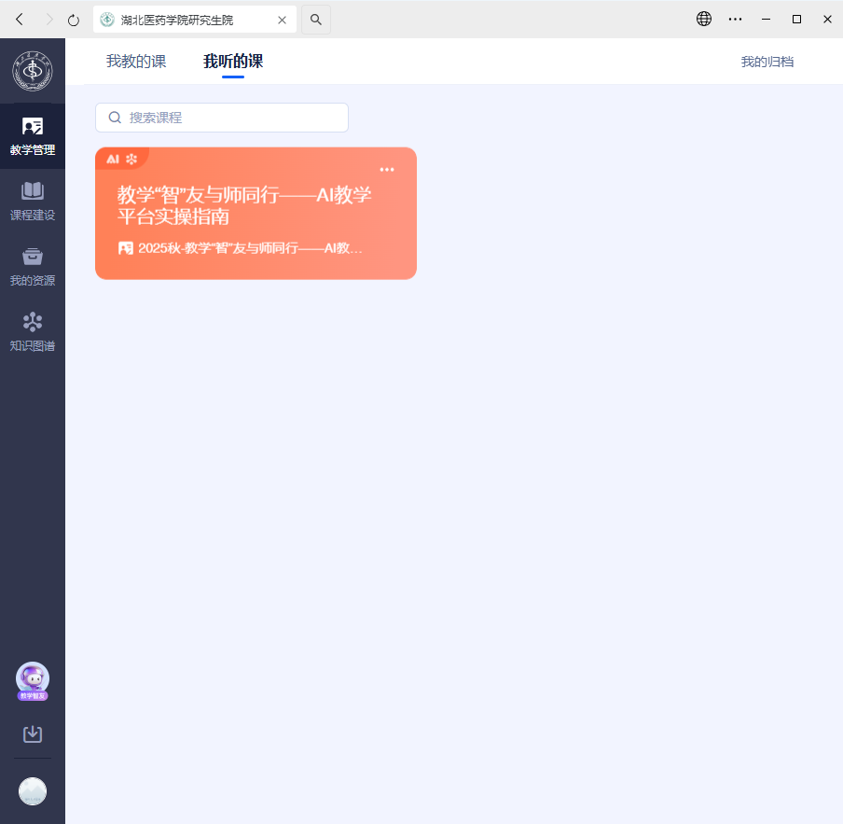
选择“教学‘智友’与师同行--AI教学平台实操指南”进行学习。
2.2学习内容
在学习内容页面上可以看到已发布的课程单元，左边的章节目录帮助快速定位，点击学习单元的图标可浏览图文、观看视频、进行讨论、完成作业或进行考试。
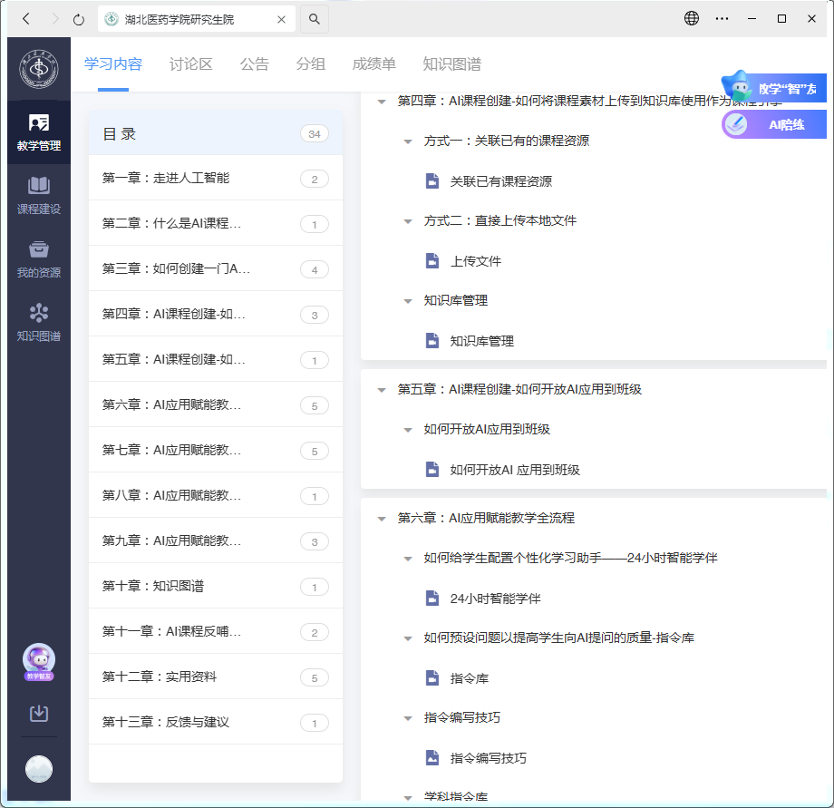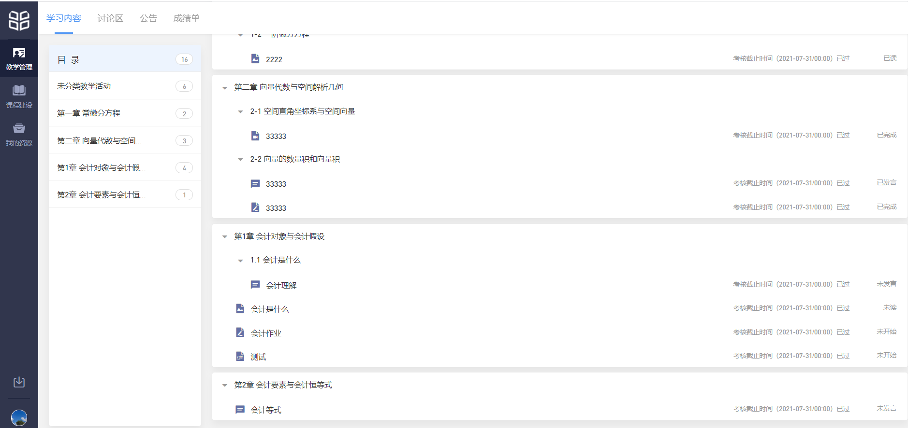
需要在考核截止时间前完成对应学习，如已过考核截止时间，同学的学习行为将被记录，但完成度不再更新，如下图示
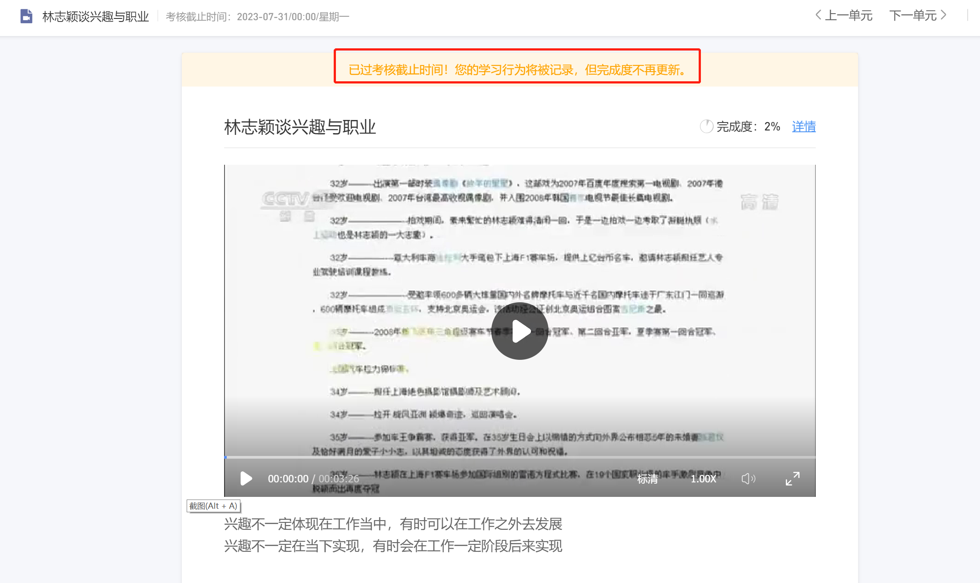

学堂云app下载及使用
学堂云目前支持PC和app两个客户端学习。

APP下载
PC端打开浏览器，输入学校学堂云网址：https://hbmuyjs.yuketang.cn
点击首页-下载APP-微信扫码下载“学堂云-随时随地学”
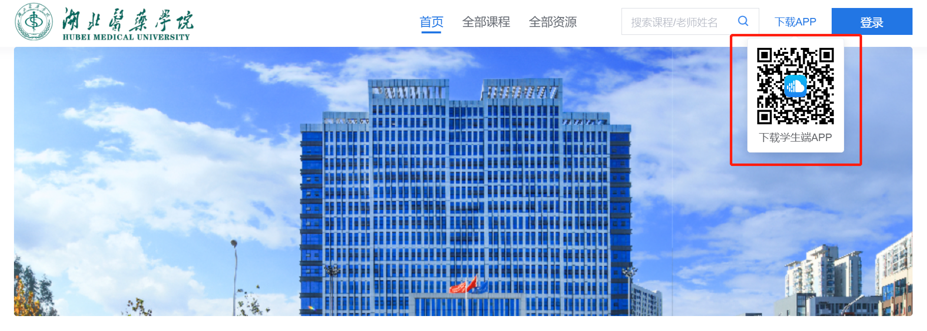

APP登录
成功下载、安装后，进入APP，请点击页面右上角，选择“长江学堂云”服务器-点击“微信登录”
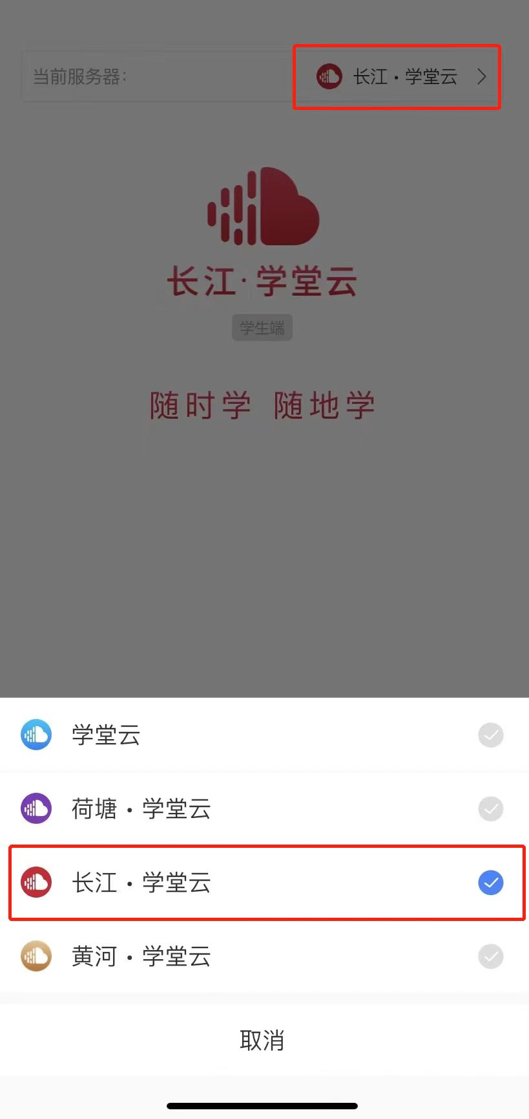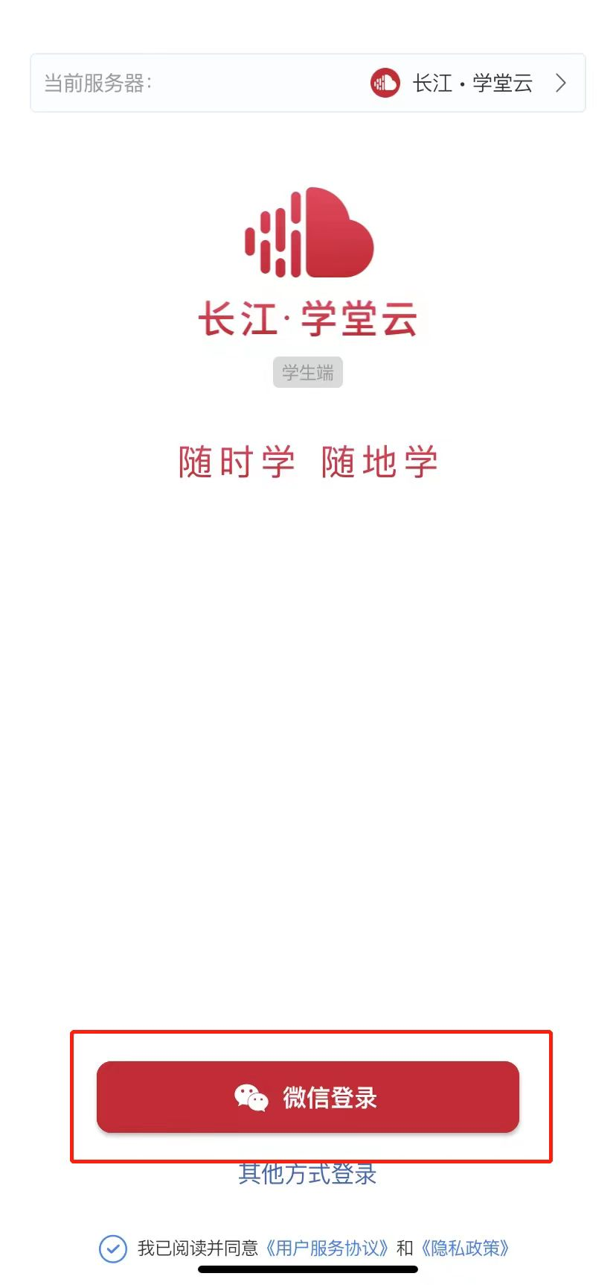
如果你是第一次使用学堂云且没有进行微信与校内身份绑定，你需要绑定学校才能开始课程学习。（绑定流程请参考本手册1.1身份绑定）

